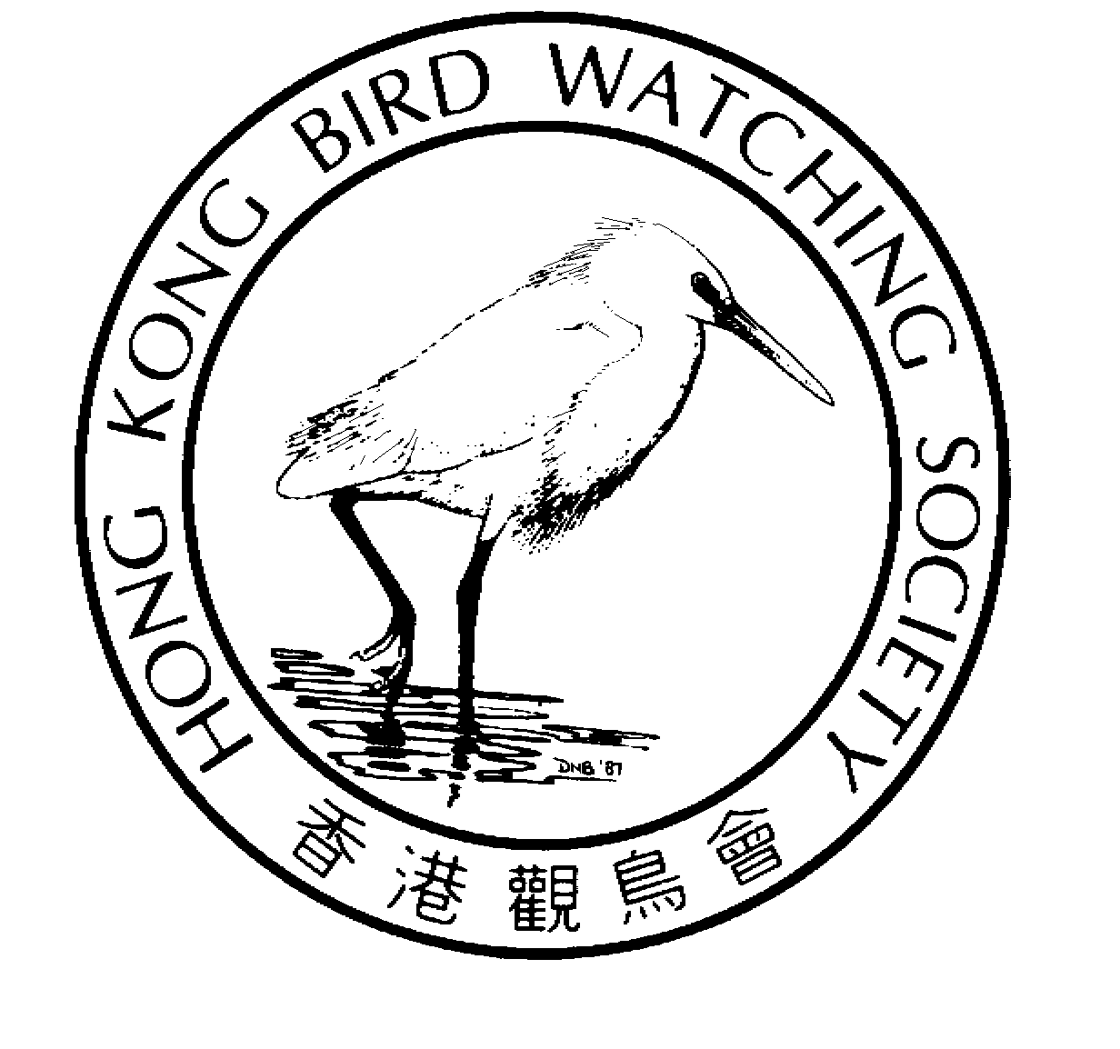
香 港 觀 鳥 會 有 限 公 司
THE HONG KONG BIRD WATCHING SOCIETY Limited
Approved Charitable Institution of Public Character 認可公共性質慈善機構
GPO BOX 12460, HONG KONG. 香港郵政總局信箱12460號

新 聞 稿

香港觀鳥會啟動「我最喜歡的香港鳥類」選舉

2003年11月18日，香港───由香港觀鳥會主辦、香港賽馬會慈善信託基金贊助及多個機構協同贊助的「我最喜歡的香港鳥類」選舉，將於11月19日正式開始，選舉投票時間為期一個月。這是本港首個野生動物選舉活動，歡迎市民投票選出自己心愛的鳥類。本活動目的是讓市民大眾認識更多香港的鳥類，以及感受香港大自然的美麗和活力。
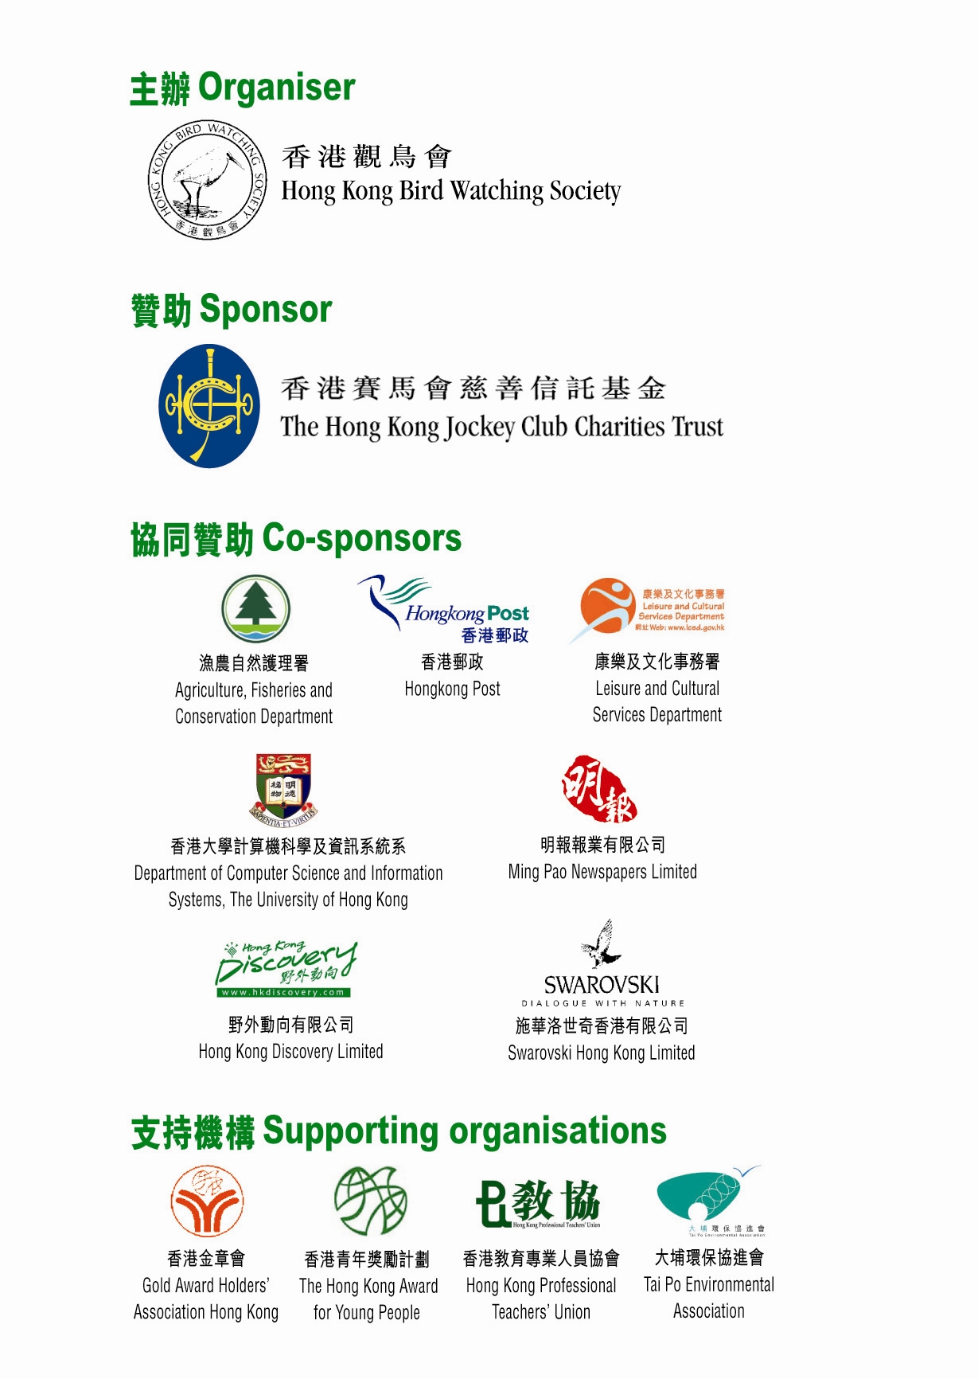
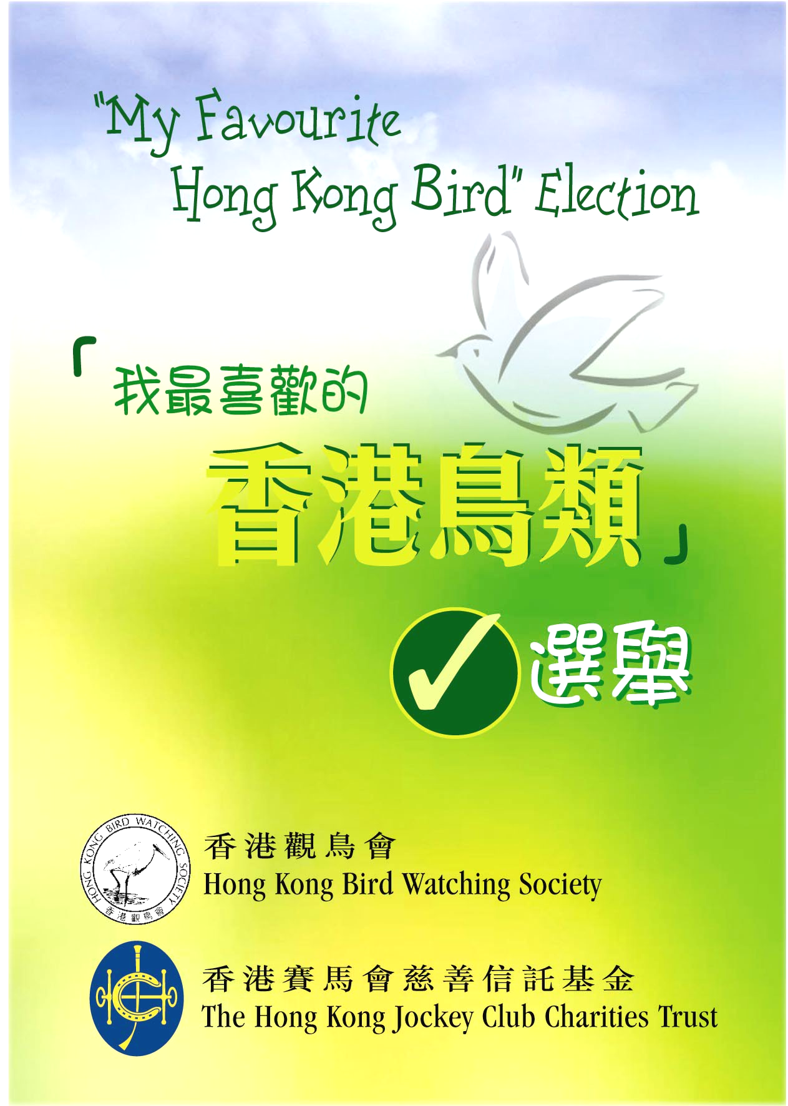
市民可以利用互聯網或填寫郵寄選票進行投票，「我最喜歡的香港鳥類」選舉的網址是：
http://bird.csis.hku.hk/vote/
選舉簡介單張和郵寄選票，可以在各區郵政局、郊野公園遊客中心、香港濕地公園、香港公園、九龍公園、香港動植物公園取得。此外，選票亦會刊登於《明報》及《野外動向》雜誌。

選舉單張介紹了16種香港鳥類，內容包括各鳥類的外貌特色、大小、出現的生態環境等等，讓市民選舉投票。市民可透過參與投票過程，認識香港的鳥類，或進一步跑到野外觀察這些美麗的大自然小精靈。

在啟動選舉「我最喜歡的香港鳥類」儀式上，各嘉賓一起投出支持的一票^{[2]}，香港觀鳥會會長林超英太平紳士說：「香港是鳥類世界的奇蹟^{[1]}。希望選舉活動讓香港市民認識這份自然財富，並加以珍惜。更希望市民在參與過程中留意到鳥類其實到處可見，日常生活因此多幾分情趣和開心。」林先生感謝香港賽馬會慈善信託基金贊助，他補充：「今次活動得到多個政府部門、民間團體及商業機構的大力支持，顯示我們香港人團結向上，為美好的未來共同努力，令人感動。」

為了讓更多市民大眾能夠參與投票，香港觀鳥會獲得香港大學計算機科學及資訊系統系提供網頁設備，以及派出學生設計投票網頁程式。香港觀鳥會副會長張浩輝博士與香港賽馬會慈善事務經理楊周慧嫻女士主持了網頁啟動儀式，該網頁將於11月19日凌晨零時正開始運作。

楊周慧嫻女士表示：「香港賽馬會慈善信託基金深明維護大自然生態平衡的重要性。這項活動十分有意義，除了藉著觀鳥促進市民認識香港的生態多元化之外，並協助提高他們對自然保育的興趣。」

出席啟動儀式的漁農自然護理署助理署長黎接傳先生說：「香港確實有很多觀鳥的好地方，尤其在米埔內后海灣拉姆薩爾濕地和郊野公園等地方，而且鳥類品種也很多。漁農自然護理署很高興能與香港觀鳥會一起推動這次『我最喜歡的香港鳥類』選舉，從而喚起市民大衆對香港自然生態的欣賞和珍惜。」

香港觀鳥會是一個以會員為本的團體，主旨是鳥類研究、教育和保育，工作包括組織鳥類狀況的長期監察、教育推廣、促進市民欣賞鳥類和認識牠們的生態環境。該會鼓勵所有參與者從觀鳥過程中，學懂欣賞自然，對環境保育和生態研究有所認識，從而了解及愛護香港的寶貴自然資源。

- 完 -

有關「我最喜歡的香港鳥類」選舉啟動儀式或候選雀鳥圖片，請在以下網頁下載：http://www.hkbws.org.hk/fileServer/Projectofficer/election.html

如欲查詢，歡迎聯絡香港觀鳥會項目主任馬嘉慧小姐：
電話：2377 4387 / 9041 3021
電郵：hkbws@hkbws.org.hk

備註：

^{[1]} 香港面積雖小(僅約1,000平方公里)，既是有名的國際都會，亦是世界知名的候鳥過境遷徙地點。根據記錄，香港野鳥有450種以上，鳥種數目約佔全中國三分之一，亦即全球二十分之一。

^{[2]} 參與機構包括
主辦：
- 香港觀鳥會
贊助：
- 香港賽馬會慈善信託基金
協同贊助：
- 漁農自然護理署 | - 香港郵政
- 康樂及文化事務署 | - 香港大學計算機科學及資訊系統系
- 明報報業有限公司 | - 野外動向有限公司
- 施華洛世奇香港有限公司
支持機構：
- 香港金章會 | - 香港青年獎勵計劃
- 香港教育專業人員協會 | - 大埔環保協進會

